大學入學考試中心
101學年度指定科目考試試題

地理考科

－作答注意事項－
考試時間：80分鐘
作答方式：
˙選擇題用 2B 鉛筆在「答案卡」上作答；更正時，應以橡皮擦擦拭，切勿使用修正液（帶）。
˙非選擇題用筆尖較粗之黑色墨水的筆在「答案卷」上作答；更正時，可以使用修正液（帶）。
˙未依規定畫記答案卡，致機器掃描無法辨識答案；或未使用黑色墨水的筆書寫答案卷，致評閱人員無法辨認機器掃描後之答案者，其後果由考生自行承擔。
˙答案卷每人一張，不得要求增補。

壹、單選題（占76分）
說明：第1題至第38題，每題有4個選項，其中只有一個是正確或最適當的選項，請畫記在答案卡之「選擇題答案區」。各題答對者，得2分；答錯、未作答或畫記多於一個選項者，該題以零分計算。
1. 自1960年代起，臺灣開始在不同的地區，選擇適合當地生長的作物或牲畜發展農業專業園區。臺灣農業專業園區的興起和發展，與該時期哪項現象的關係最密切？
(A)勞力老化 (B)地層下陷 (C)土地退化 (D)交通革新
2. 若全球氣候暖化加劇，則在不考慮其他的因素下，下列哪些地理界線的變化最有可能發生？（甲）高山的森林與草原界線海拔高度上移；（乙）高山雪線的海拔高度下降；（丙）葡萄、橄欖栽培北界向高緯度推移；（丁）稻、麥生長分界向低緯度推移。
(A)甲乙 (B)甲丙 (C)乙丁 (D)丙丁
3. 美國威斯康辛州中南部林地和草原有機質分布的調查顯示：「林地每英畝的有機質總量386噸，其中202噸貯存於林木中；草原每英畝的有機質總量352噸，其中只有7噸貯存於草體」。透過此一資料可獲得下列哪項推論？
(A)森林的生態系統較草原脆弱 (B)森林區的土壤層較草原深厚
(C)森林的生物總量較草原繁多 (D)森林區的開發歷史較草原早
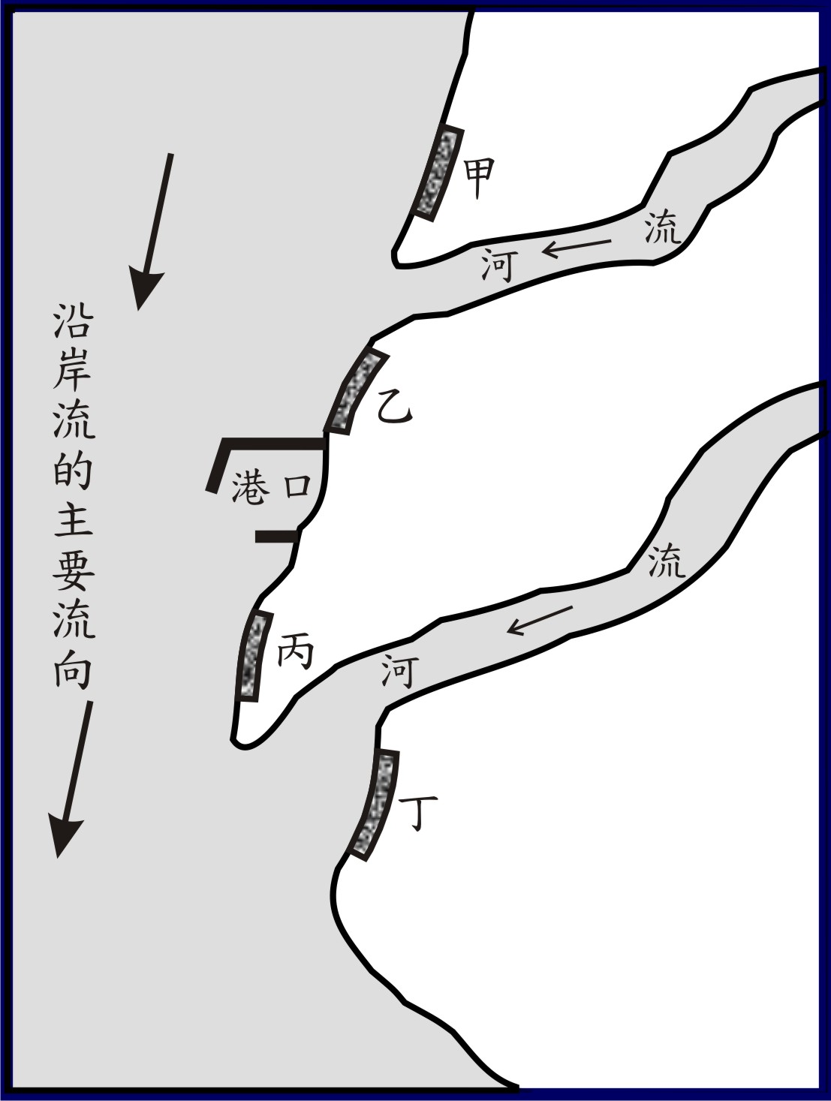
4. 圖一為某地的港口形勢圖。港口開築後，圖中甲乙丙丁四處，何處最可能因海岸侵蝕加劇，而需要堆放消波塊以防止海岸後退？
圖一
(A)甲 (B)乙
(C)丙 (D)丁

5. 臺灣國家公園的選定，主要參考下列哪幾項條件？
（甲）具有特殊景觀，或重要生態系統、生物多樣性棲地者；
（乙）具有重要之文化資產及史蹟，其自然及人文環境富有文化教育意義者；
（丙） 具有地廣人稀之低度開發，保有相對完整之地理環境者；
（丁）具有天然育樂資源，風貌特異者。
(A)甲乙丙 (B)甲乙丁 (C)甲丙丁 (D)乙丙丁
6. 非洲東部在30年來，至少每十年會出現一次飢荒，最近一次是2011年，受災人數高達1240萬，其中以衣索比亞、吉布地、肯亞和索馬利亞等國問題最為嚴重。除了人為因素外，非洲東部飢荒頻率高的現象，和該地哪項氣候特色關係密切？
(A)乾濕季節分明 (B)終年高溫炎熱 (C)雨量變率較大 (D)日照時數較少
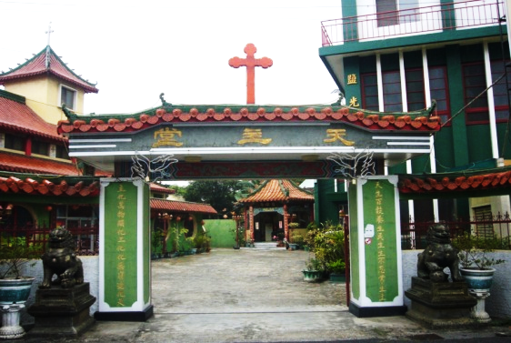
7. 照片一為臺灣某地的天主堂。該教堂的整體建築風格，最能顯示臺灣的何種人文特色？
照片一
(A)文化呈多元色彩
(B)原住民族社眾多
(C)老年人口比率高
(D)區域發展不均衡

第8-9題為題組
◎ 2009年，中國人口約13.3億，有6.2億人居住在都市。都市人口中，低收入者約占55%，中等收入者約占37%。據預測，中國都市中等收入的人口比例將逐年增加，2019年可能超過低收入人口比例，2023年前後甚至可能突破50%。請問：
8. 2009年，中國的都市化程度最接近下列哪個數字？
(A) 6% (B) 37% (C) 45% (D) 55%
9. 「都市人口中，中等收入之比例逐年增加」的預測，可推論中國未來的都市發展會有可能出現下列哪種變化？
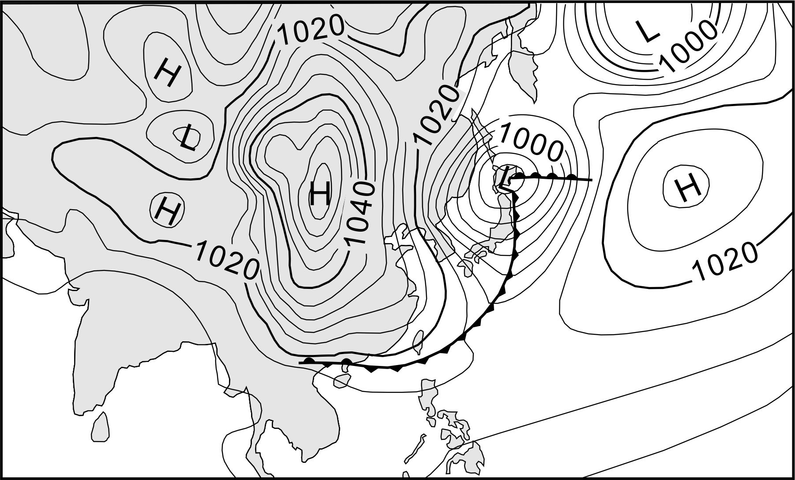
(A)城鄉關係緊密 (B)貧富差距縮小 (C)都市規模擴大 (D)都市階層複雜
圖二
第10-11題為題組
◎ 圖二是東亞某日天氣圖，圖中等值線為等壓線，數值單位為百帕（hPa）。請問：
10. 該圖最可能是下列哪個節氣前後某日的天氣圖？
(A)驚蟄（國曆3月6日左右）
(B)立夏（國曆5月6日左右）
(C)立秋（國曆8月8日左右）
(D)寒露（國曆10月8日左右）
11. 根據該天氣圖所提供的資訊，下列哪些最可能是該日氣象報告的內容？
（甲）臺灣受西南氣流影響，各地午後會有雷陣雨
（乙）冷鋒正往臺灣接近，未來數日天氣逐漸轉冷
（丙）臺灣各地早晚氣溫偏低，沿海低地慎防寒害
（丁）臺灣海峽東北季風強勁，海面船隻多加注意
(A)甲乙 (B)甲丁 (C)乙丙 (D)丙丁
第12-13題為題組
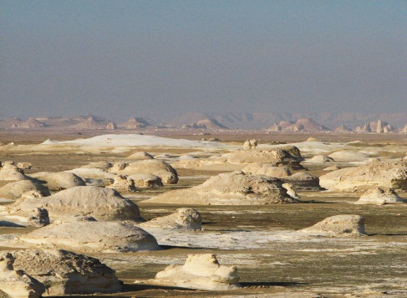
◎ 照片二是某地的地形景觀。請問：
照片二
12. 該種地形景觀的塑造，和下列哪種地形作用的關係最密切？
(A)堆積作用 (B)風化作用
(C)崩壞作用 (D)岩溶作用
13. 該種地形景觀在下列哪些環境中最容易出現？
（甲）位居信風帶背風側；（乙）沿海有寒、暖流交會；（丙）曾遭大陸冰河長期覆蓋；（丁）終年受副熱帶高壓籠罩；（戊）深居內陸，周圍又有高山屏障；（己）夏熱冬暖、年溫差不大，夏乾冬雨。
(A)甲乙丁 (B)甲丁戊 (C)乙丙己 (D)丙戊己
第14-15題為題組
◎ 北美洲的人口約占全球5%，二氧化碳排放量卻超過全球25%。二氧化碳排放量高居不下的原因有二：其一、龐大的用電需求，每年燃燒化石燃料發電而排放的二氧化碳，占總排放量40%以上；其二、各種運輸工具燃燒大量汽油，排放的二氧化碳，也占總排放量的26%左右。請問：
14. 北美洲用電需求龐大，與下列哪項區域特色的關連性最密切？
(A)區域發展不均，居民貧富差距大 (B)工商業高度發展，都市化程度高
(C)農場規模大，作物商品化程度高 (D)文化包容色彩強，多元人口移入
15. 北美洲因交通運輸而排放大量二氧化碳，主因為何？（甲）城郊化顯著；（乙）鐵路網密度高；（丙）都市住商分離明顯；（丁）土地空間競爭激烈；（戊）產業轉型快速。
(A)甲丙 (B)乙戊 (C)丙丁 (D)丁戊
第16-18題為題組
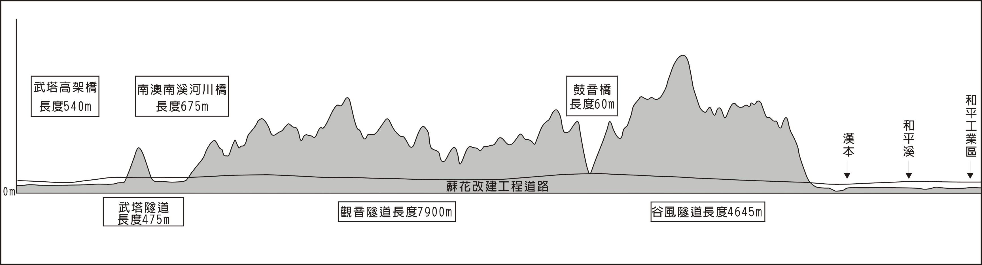
◎ 圖三是蘇花公路改善計畫圖的部分路段。民國90年代末期，政府爲解決蘇花公路災害頻仍的問題，擬定改善計劃。計劃中新闢路線長38.4公里，分隧道（23.4公里）、橋樑（8.5公里）、平面道路（6.5公里）三種工程類型。請問：
圖三
武塔高架橋
長度540 m
南澳南溪河川橋
長度675 m
鼓音橋
長度60 m
武塔隧道
長度475 m
觀音隧道長度7900 m
谷風隧道長度4645 m
漢本
和平溪
和平工業區
0m
蘇花改建工程道路
16. 圖三中武塔隧道到谷風隧道的山地地形，其絕對高度的空間差異為何？
(A)北高南低 (B)北低南高 (C)西高東低 (D)西低東高
17. 在蘇花公路38.4公里的改善工程中，占路線長度比例最高的工程類型，最可能是避免下列哪種災害問題的發生？
(A)海浪侵蝕沿岸海階，掏空公路路基 (B)沿岸地層下陷顯著，公路路基凹陷
(C)暖化造成海面上升，淹沒公路路面 (D)海岸易受地震影響，土石崩落路面
18. 下列哪一項蘇花公路改善工程的法制步驟，符合現行國土規劃的規範？
(A)依區域計畫法必須通過政府核定開發許可
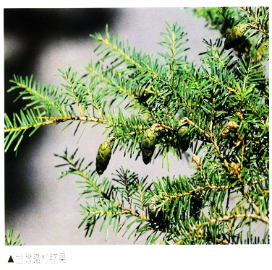
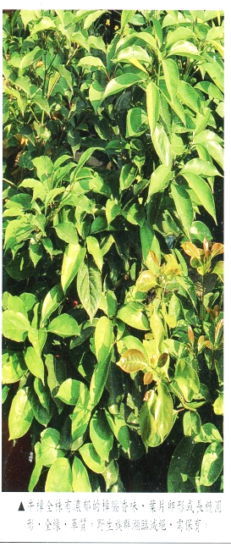
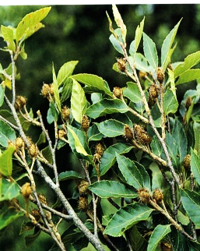
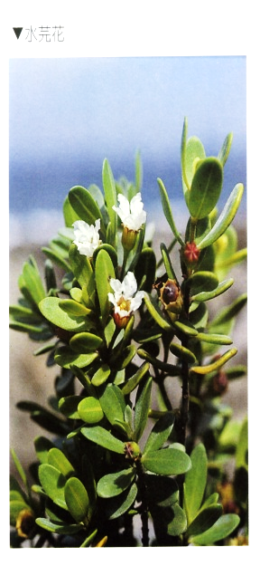
(B)透過獎勵容積率增加本工程基地開放空間
照片三
甲
丁
乙
丙
(C)提高本工程建蔽率以增進道路使用之效益
(D)本工程完工後須經環境影響評估才能通車
第19-20題為題組
◎ 照片三是臺灣四種原生樹木的樹葉照片，這四種樹木的天然分布具有明顯空間差異。請問：
19. 導致臺灣這四種樹木分布具有明顯空間差異的最主要因素為何？
(A)高度 (B)坡度
(C)緯度 (D)雨量
20. 灰化土壤為冷溫帶地區最常出現的土壤，它最可能出現在哪種樹木的分布區？
(A)甲 (B)乙
(C)丙 (D)丁
第21-23題為題組
◎ 中南美洲各國受地形、洋流和盛行風的影響，氣候類型多樣。殖民式經濟色彩濃厚，產業發展多以出口為導向。一些國家為了追求經濟成長，擴張耕地以發展農、牧業，導致熱帶雨林遭到大面積砍伐。砍伐雨林不僅對全球氣候造成衝擊，也使中南美洲生物多樣性降低。請問：
21. 除了巴西以外，下列哪些中南美洲國家，也可能砍伐雨林以增加耕地？
(A)智利、委內瑞拉 (B)巴拉圭、烏拉圭
(C)墨西哥、阿根廷 (D)厄瓜多、尼加拉瓜
22. 中南美洲因砍伐雨林而導致許多動物棲息地遭到嚴重破壞，生物多樣性降低。此一事實最可能對當地農業活動造成下列何種影響？
(A)殺蟲劑需求量增加 (B)灌溉用水需求量減少
(C)有機肥料需求量減少 (D)農業勞動力供應量增加
23. 下列哪些事實，最足以解釋「中南美洲殖民式經濟色彩濃厚」？
（甲）大部分國家平均國民所得屬中高或中低所得國家。
（乙）低緯地區熱帶栽培業發達，中緯地帶畜牧業鼎盛。
（丙）都市化程度雖高，但首要型的都市體系型態普遍。
（丁）從1980至2010年，平均HDI由0.573增加為0.704。
（戊）輸出以農牧礦產品為主，輸入以工業產品為大宗。
(A)甲乙丙 (B)甲乙丁 (C)乙丙戊 (D)丙丁戊
第24-26題為題組
◎ 中國於2010年公布了《長江三角洲地區區域規劃》。該規劃的主要目標是，企圖掌握長江三角洲地區當前面臨的有利機遇，在2020年以前發展成以上海（滬）為核心的九個發展帶，包括：(1)沿滬寧（南京）和滬杭甬（寧波）線、(2)沿長江線、(3)沿杭州灣線、(4)沿黃、東海線、(5)沿寧湖杭線、(6)沿太湖線、(7)沿東隴海線（連雲港經徐州、洛陽、西安到蘭州的鐵路線）、(8)沿運河線、(9)沿溫麗金衢線等；並建構成大、中、小規模的都市體系，以發揮協調發展的功能。表一是《長江三角洲地區區域規劃》的都市體系表。請問：
表一
都市規模（萬人） | 都市名稱
1000以內 | 上海市區
700以內 | 南京、杭州。
400以內 | 蘇州、無錫、常州、徐州、寧波、溫州。
100-200 | 鎮江、揚州、泰州、南通、連雲港、鹽城、淮安、湖洲、嘉興、紹興、臺州、金華、衢州。
50-100 | 宿遷、舟山、麗水、江都、高郵、凓陽、常熟、崑山、宜興、吳江、建德、東陽、臨海、瑞安等52個潛力較大的縣級市。
24. 依中國公布的《長江三角洲地區區域規劃》，其都市體系的建構，所依據的立論基礎為何？
(A)推拉因素 (B)中地理論 (C)依賴式經濟 (D)環境負載力
25. 從天然資源分布和勞動力供需的角度判斷，「大力發展勞力密集型產業，積極發展對外貿易，建設資源加工產業基地。」的發展策略，最可能出現在下列哪個發展帶？
(A)沿太湖線發展帶 (B)沿東隴海線發展帶
(C)沿杭州灣發展帶 (D)沿滬寧和滬杭甬線發展帶
26. 下列哪些事實最可能是「長江三角洲地區當前面臨的有利機遇」？
（甲）經濟全球化加速發展； （乙）製造業產品的生命週期日益縮短；
（丙）國際能源與原物料價格不斷上漲； （丁）低技術勞工國際遷移現象日趨頻繁；
（戊）跨國企業投資方向向亞太地區轉移； （己）亞太地區區域合作與交流日益密切。
(A)甲戊己 (B)乙丁戊 (C)乙丙己 (D)丙丁戊
第27-29題為題組
◎ 2004年和2007年，歐盟兩度東擴，愛沙尼亞、拉脫維亞、立陶宛、波蘭、捷克、斯洛伐克、匈牙利、斯洛維尼亞、羅馬尼亞、保加利亞等「中歐十國」和塞浦路斯、馬爾他相繼加入歐盟。「中歐十國」加入歐盟後，以「歐洲工廠」作為階段性的發展策略。利用歐盟提供的大量經費補助，積極發展基礎建設，改善投資條件，吸引全球各大汽車產業和高科技電子產業的製造與組裝工廠進駐，使國家經濟快速起飛，其中又以捷克因地理位置適中，經濟發展表現最為亮眼。請問：
27. 捷克發展工業過程中，曾發生過化學工廠排放化學藥劑至河川的工安問題，引起位於河川下游國家的緊張。和捷克發生河水污染國際紛爭的國家最可能是下列何國？
(A)法國 (B)芬蘭 (C)德國 (D)義大利
28. 「中歐十國」加入歐盟，除了互蒙其利的誘因外，還和近二十餘年來，下列哪項結構性的改變關係最密切？
(A)勞工遷移頻繁，跨國社會空間成形 (B)金融風暴，全球經濟成長速率趨緩
(C)中國經濟起飛，新興資本市場出現 (D)蘇聯集團解體，華沙公約組織解散
29. 從「歐洲整體」的尺度來看，中歐十國定位為「歐洲工廠」的階段性發展策略，與這些國家擁有下列哪兩項產業發展的區位優勢有關？
(A)豐沛的資金、多樣的原料 (B)溫暖的氣候、便捷的交通
(C)先進的技術、充足的動力 (D)廉價的勞工、廣大的市場
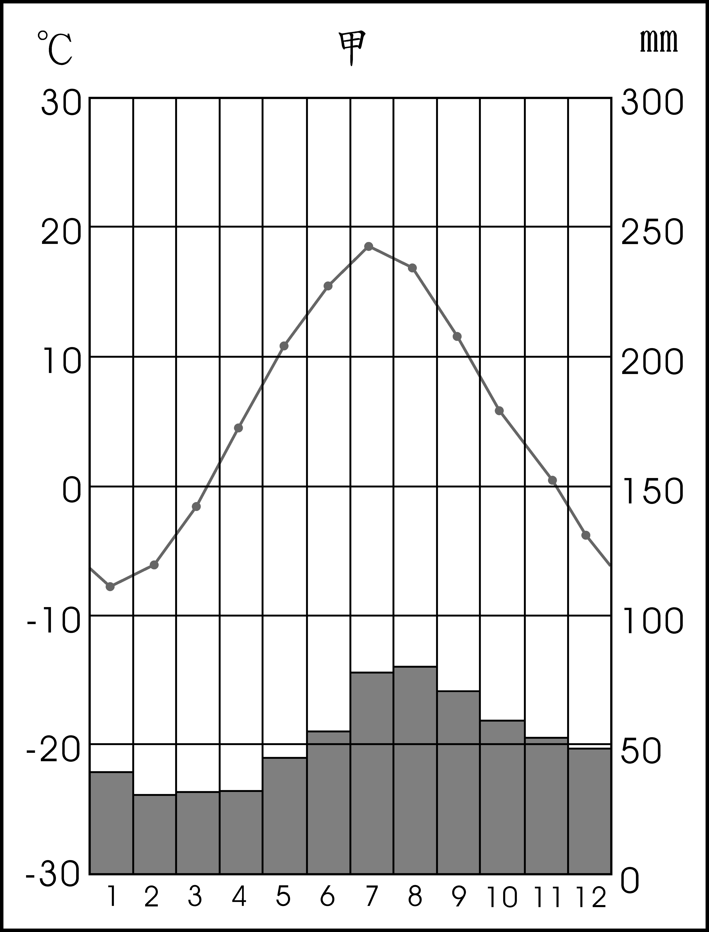
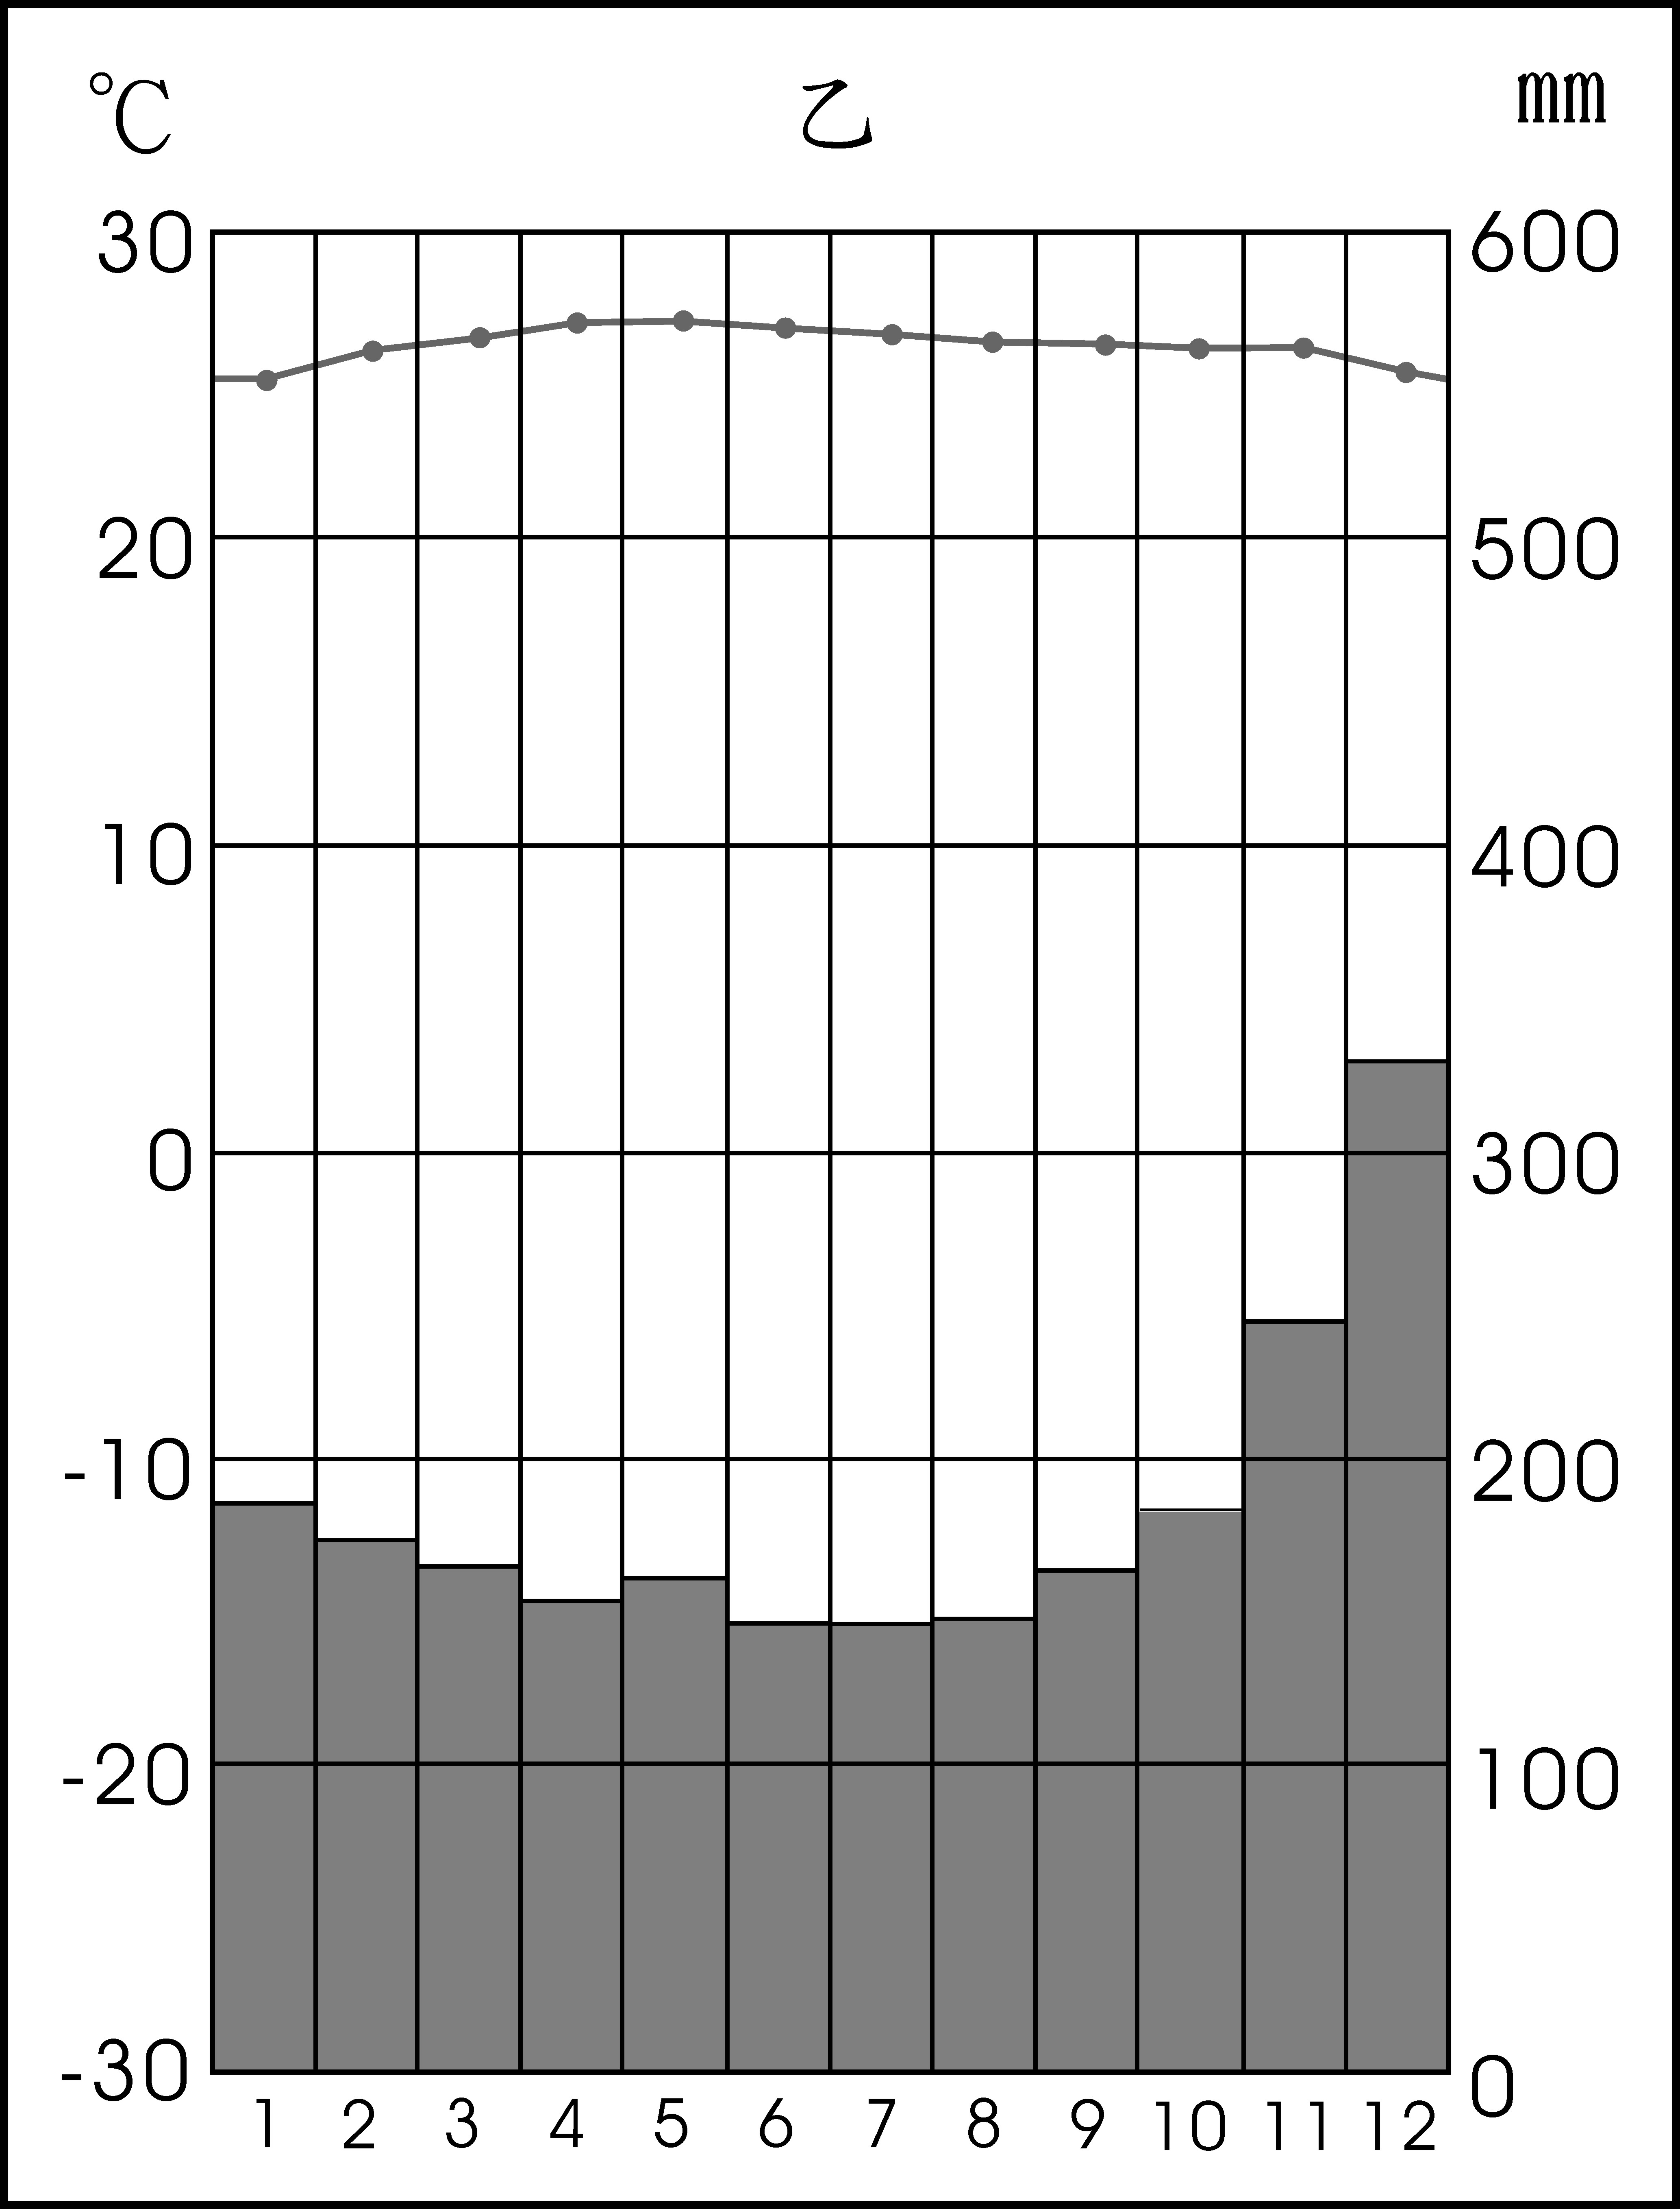
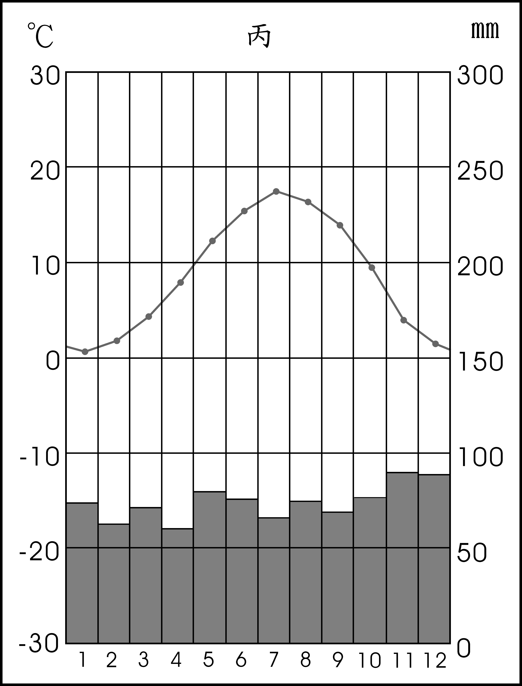
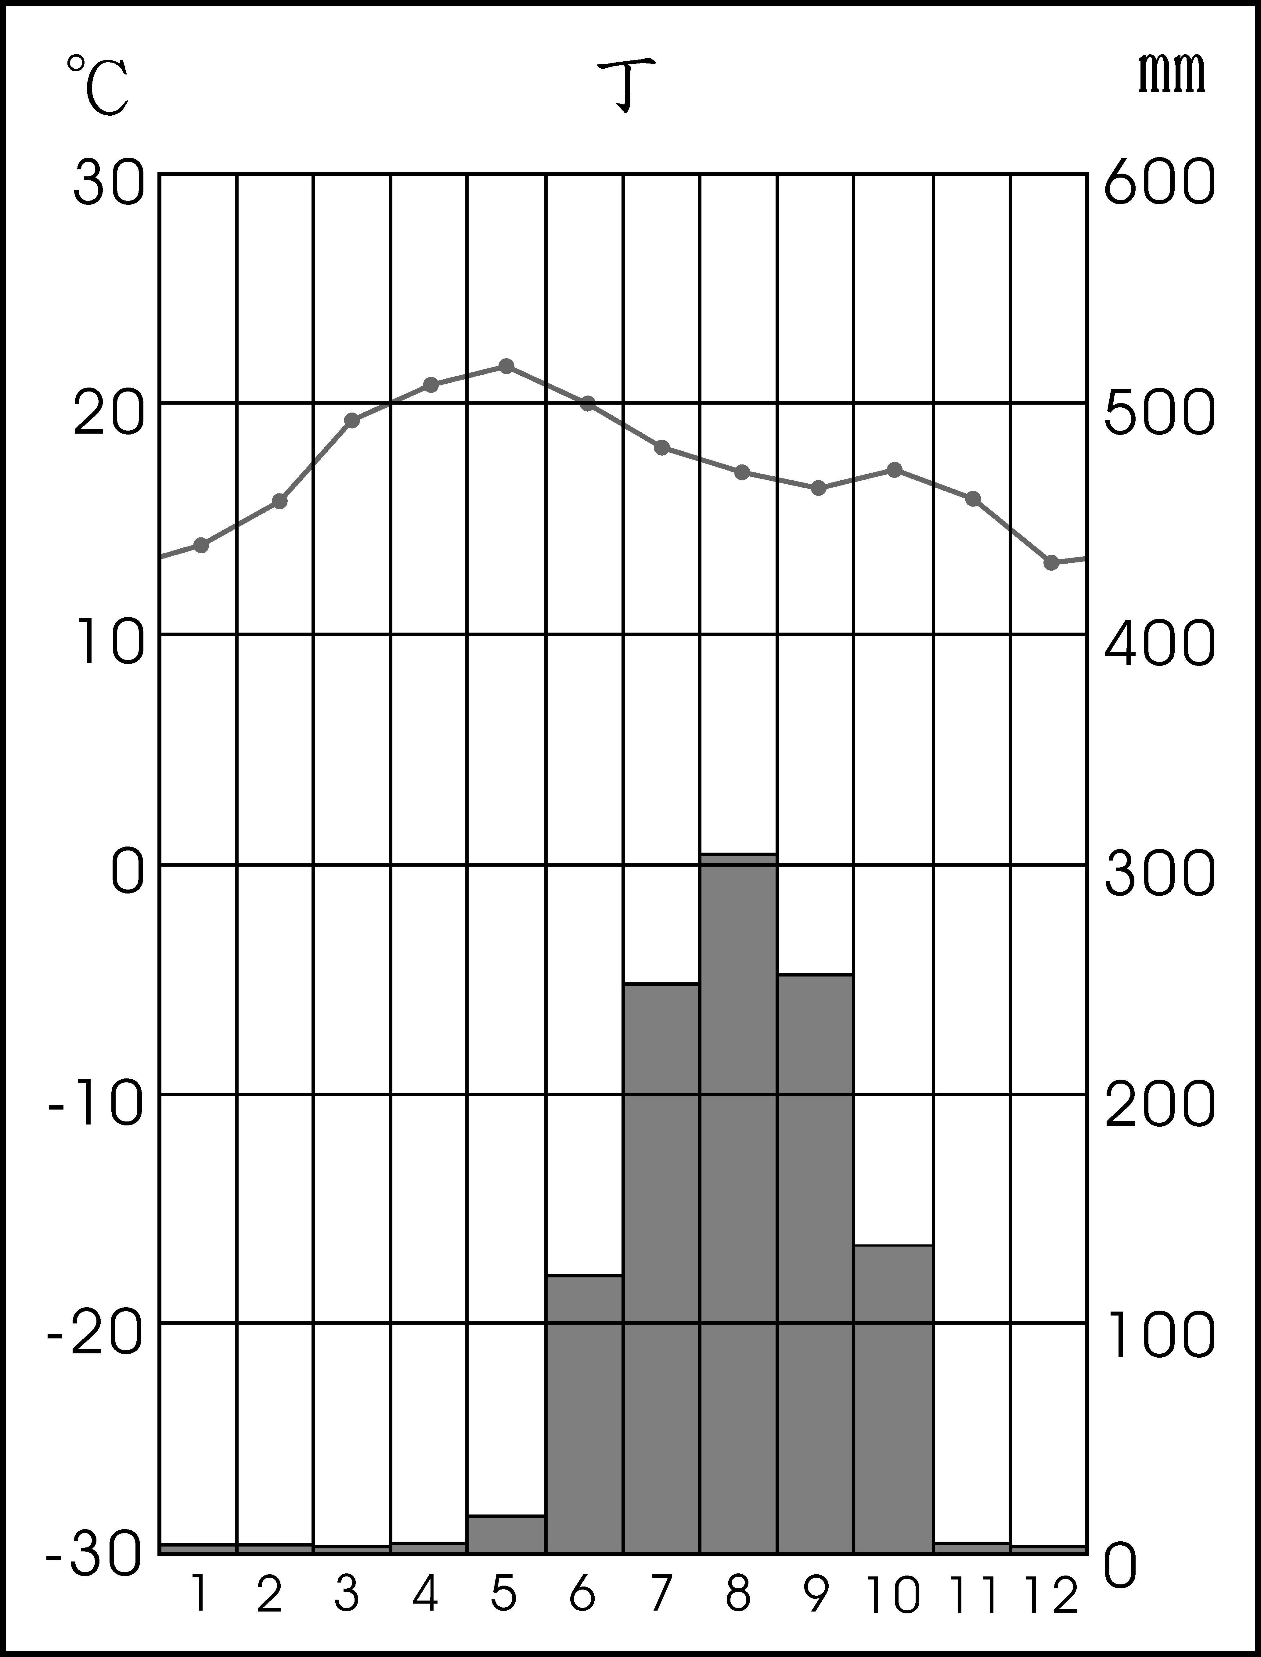
圖四
甲
乙
mm
mm
℃
℃
丙
丁
mm
mm
℃
℃

第30-32題為題組
◎ 圖四是甲、乙、丙、丁四地氣候圖，分別代表不同的氣候區。請問：
30. 2012年4月，總統曾訪問我國在非洲的4個友邦，但赤道附近的聖多美普林西比，因該國元首另有行程，以致總統未能造訪該國。該國位於哪個氣候圖代表的氣候區內？
(A)甲 (B)乙 (C)丙 (D)丁
31. 四地氣候圖所代表氣候區的國家，何者在21世紀初期，平均的人類發展指標（HDI）最高？
(A)甲 (B)乙 (C)丙 (D)丁
32. 以下四種景觀，依序最可能出現在哪個氣候圖所代表的氣候區內？
（一）大片森林遭受破壞，大力發展油棕、可可、橡膠、甘蔗等熱帶栽培業。
（二）天然植物以耐旱的草類為主，開墾成的農田，則多為一望無際的麥田。
（三）夏季森林枝繁葉茂、濃蔭密蓋；秋天樹葉轉黃、轉紅，漫山斑斕多彩。
（四）羚羊、斑馬等成群地覓食，外圍則有獅子、花豹等肉食動物伺機獵食。
(A)甲乙丙丁 (B)乙甲丙丁 (C)丙丁乙甲 (D)丁甲丙乙
第33-35題為題組
◎ 美國蘋果電腦公司所開發的iPod系列產品在全球市場熱賣。該產品的記憶體來自韓國，硬碟出自日本，視訊處理器由美商提供，半導體幾乎都在臺灣生產，整機組裝則在中國進行。iPod系列產品的成功，主要經由現有零組件的改良和創意組裝，如iPod系列透過iTunes軟體進行音樂下載服務，第一年便售出7,000萬首以上的歌曲，不但帶動iPod系列產品的銷售業績，也迫使唱片業者面臨轉型的威脅。請問：
33. 下列哪個概念，最適合用來解釋iPod系列產品的生產形式？
(A)產品規格化 (B)全球在地化 (C)空間分工鏈 (D)跨國社會空間
34. iPod系列產品在全球市場成功熱賣，反映現代產業的哪項特質？
(A)資本移動快速 (B)知識經濟勃興 (C)空間移轉快速 (D)區域結盟緊密
35. 蘋果電腦公司哪項營運內容，充分反映資訊化社會的特徵？
(A)整機組裝在中國進行 (B) iPod系列產品在全球市場熱賣
(C)透過iTunes軟體進行音樂下載服務 (D)記憶體來自韓國，美商提供處理器
第36-38題為題組
◎ 1992年東協高峰會決議成立東南亞自由貿易區（AFTA），以消除區域間貿易的關稅與非關稅障礙。2002年AFTA正式啟動，但由於東協各國的優勢產品大致雷同，貿易互補性薄弱，故積極和鄰近國家尋求和東協合作機會，擴大經濟體以尋求專業技術與產業貿易的相互支援來提升和歐盟、美國等經濟體的競爭力。2010年，AFTA首先和中國成立東協－中國自由貿易區（ASEAN-China），也稱「東協加一」。未來還有可能擴大為「東協加三」的東亞自由貿易區（EAFTA），或「東協加六」的東亞綜合經濟夥伴（CEPEA）。請問：
36. 東協各國的優勢產品大致雷同，主要與下列哪項因素有最密切的關連？
(A)海運交通發達 (B)民族組成複雜 (C)殖民歷史類似 (D)移民政策寬鬆
37. 東協未來亦可能擴大為「東協加三」。加三除加入中國外，另外二國位於下列哪個氣候區？
(A)溫帶季風氣候區 (B)熱帶季風氣候區
(C)熱帶雨林氣候區 (D)溫帶海洋性氣候區
38. 為提升競爭力，東協與鄰近國家除組成「東協加一」外，還可能擴大組成「東協加三」甚或「東協加六」。東協這種擴大結盟國以強化競爭力的理論基礎，與下列哪項概念關係最密切？
(A)聚集經濟 (B)規模經濟 (C)計畫經濟 (D)依賴式經濟

貳、非選擇題（占24分）
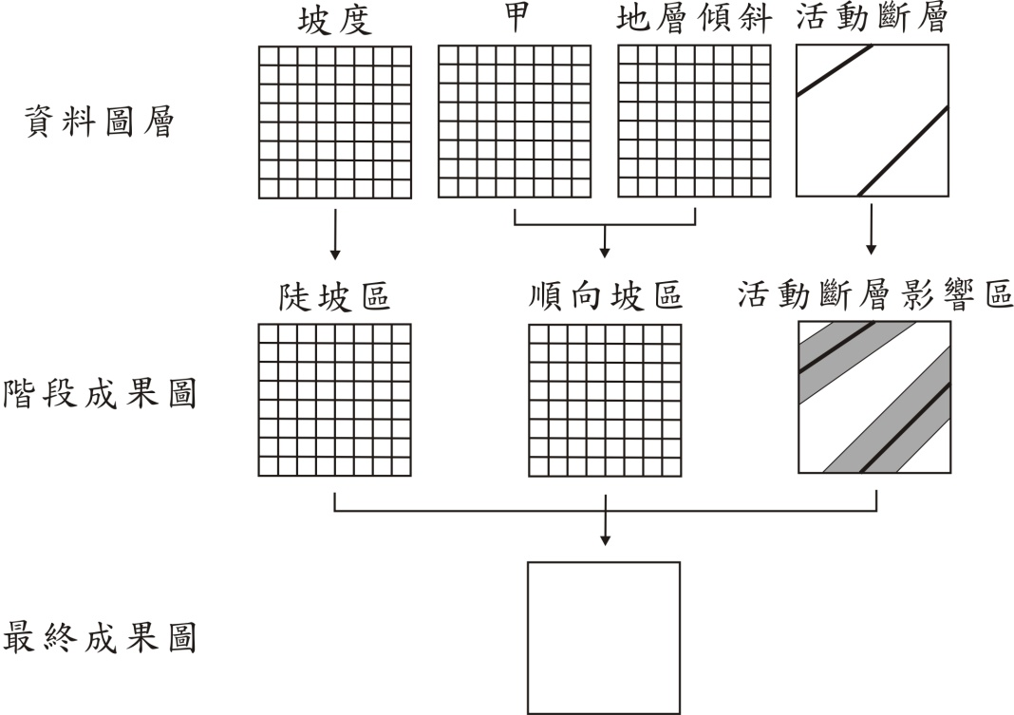
說明：共有三大題，每大題包含若干子題。各題應在「答案卷」所標示大題號（一、二、三）之區域內作答，並標明子題號（1、2、……），違者將酌予扣分。作答務必使用筆尖較粗之黑色墨水的筆書寫，且不得使用鉛筆。每一子題配分標於題末。
圖五
一、日本東北部某地區，山坡地土質鬆軟；每年4~10月間，因面迎盛行風而降水豐沛，易發生崩塌災害。地方政府為進行災害風險管理，乃在山坡地以10km×10km的範圍為單位，用地理資訊系統（GIS）建置資料庫。同時，根據以下標準劃定禁止開發建築區：1.平均坡度大於某特定值之陡坡區；2.傾角大於某特定值之順向坡區；3.活動斷層帶兩側一定距離內的影響區。圖五是「劃定禁止開發建築區」的分析架構和各階段成果圖層。請問：
1. 該地區山坡地土質鬆軟，和哪項「內營力」作用，引發地震頻繁有關？（2分）
2. 圖五中資料圖層的甲項，最可能記載何種環境資訊？（2分）
3. 活動斷層影響區的劃定，主要使用到GIS哪項空間分析功能？（2分）
4. 每年4~10月間，吹向該地區的盛行風，來自哪個海洋？盛行「風向」為何？（2分）（答題說明：必須同時寫出「海洋」和「風向」的正確名稱才予計分）
二、聯合國糧食及農業組織（FAO）的一篇研究報告指出，氣候變遷將導致全球穀物生產發生變化。從1980到2060年，在人為投入條件不變的情況下，四種變遷模式的估算結果顯示，有些區域穀物會增產，糧食供應較充裕；有些區域則會減產，導致糧食不足問題加重。表二是全球各區域在四種氣候變遷模式下穀物產量估計變化（%）表（1980-2060年）。請問：
表二
區域別 | 區域 | 1980年〜2060年產量增減（%）變化
區域別 | 區域 | 模式一 | 模式二 | 模式三 | 模式四
增產區 | 北美洲 | +10.6 | +5.9 | -5.2 | +4.1
增產區 | 西歐、南歐、北歐 | +6.5 | +7.7 | +12.2 | +14.7
增產區 | 中、東歐（含前蘇聯） | +24.6 | +7.6 | +6.0 | +19.9
增產區 | 東亞、澳紐 | +19.6 | +31.7 | +53.2 | +4.2
減產區 | 非洲 | -23.7 | -24.5 | -16.2 | -8.2
減產區 | 中、南美洲 | -25.0 | -17.8 | -14.5 | -10.3
減產區 | 西亞 | -13.6 | -17.0 | -18.6 | +2.8
減產區 | 南亞 | -11.9 | -8.5 | -26.8 | -3.5
減產區 | 東南亞 | -12.3 | +0.3 | -1.6 | -12.8
1. 依全球各區域穀物增產區和減產區分布的差異分析，在人為投入不變的情況下，導致各區域穀物產量增減的變化與哪項氣候要素的關連最密切？該要素的變化趨勢為何？（2分）（答題說明：必須同時寫出氣候要素（如雲量）和變化趨勢（如變少）才予計分）
2. FAO估算的2060年穀物增產區中，哪種穀類分布最廣，且產量最大，而商品化程度又最高？（2分）（答題說明：必須寫出單一作物的正確「全名」才予計分；只寫出作物總稱（如薯類、薯、水果、果類）者不予計分。）
3. 使用聯合國開發計畫署（UNDP）設計的HDI為發展程度指標，「在2009年前」可將世界各國劃分為三類國家。「以2009年的分區為準」，FAO估算的2060年穀物增產區，主要分布於哪類國家？（2分）
4. 從行星風系的角度來看，FAO估算的2060年穀物減產區，主要分布於哪三個氣壓帶或風帶？（2分）（答題說明：三個氣壓帶或風帶完全答對才予計分）
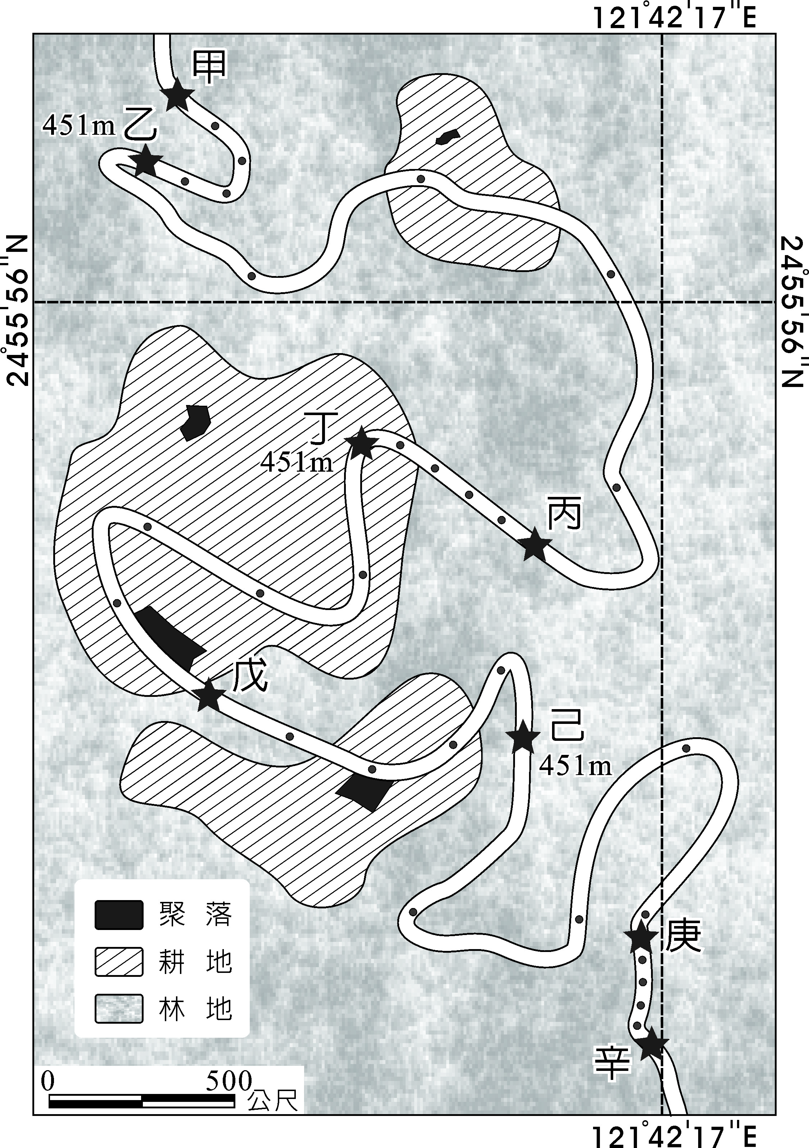
三、某騎士騎乘自行車從甲地到辛地，車上配有全球定位系統（GPS），每30秒自動接收定位一次。假設車行全程使用力氣維持不變，車速變化完全受坡度左右。圖六是某騎士騎乘自行車路線圖，顯示騎乘全程的定位紀錄（圖中小黑點）、沿途的土地利用和乙、丁、己三地點的高程。請問：
圖六
1. 根據絕對高度和相對坡度兩項指標判斷，該騎士騎乘自行車的地區，就五大地形類型而言，屬於何種地形？（2分）
2. 用象限角（Quadrant angle）表示「辛」地和「乙」地的相對位置時，為辛地在乙地的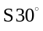E。如果改用方位角（Azimuth angle或True bearing）表示，則乙地在辛地的何方？（2分）
3. 當地聚落在從事社區總體營造時，企圖以清代以來即普遍種植的經濟作物，來塑造社區的歷史感與地方感。該項經濟作物為何？（2分）
4. 該騎士騎乘路線中，甲乙、乙丙、丙丁、丁戊、戊己、己庚、庚辛等路段，哪兩個路段的坡度相對較平緩？（2分）
（答題說明：二個路段完全答對才予計分）

